몇가지 수정요청(질의1 word문서 : 이하 기 요청)이 반영이 안되어 있고

추가 수정사항이 있어요

1. 추천번호 시뮬레이션 -> 추천번호 받기 (기 요청)

2. 추천번호 시뮬레이션 버튼을 누르면 제일 처음 한번

-> 메시지 박스 127.0.0.1:5500 내용: 추천번호를 가져오지 못했습니다

라고 취지에 안 맞는 엉뚱한 메시지가 나옴(추가요청)

3. 추천번호 받기 누르면 "본 시스템은 22년간 ~ 이하 수정요청한

word 파일내 내용이 반영이 하나도 안됨(기 요청)

4. 공이 나와서 박스에 채워지는 내용도 반영안됨(기 요청)

5. 카카오톡 공유를 누르니 추천번호가 이미 있는데 공유할 추천번호가 없다고 나옴 (오류)

6.복사하기 버튼 누르면 5번처럼 복사할 추천번호가 없다고 나옴 (오류)

7. 저장버튼을 누르면 저장되었다고 나옴 ( 정상인데 위 5,6번 진술과 배치되는 발언임)

일단 로직의 구성은 대충알겠는데 , 하단에 일시 및 번호가 떠야 실제 복사가 가능하고

공유할 자료가 있는 것으로 인식하는 것 같음...

8. 카카오톡 공유는 여전히 안됨(오류)  
  
9. 혹시 갑작스레 추천번호 받기 기능에서 소리가 나서 당황할수도 있으니 추천번호 받기 소리   
안나게 소리제거 버튼이 하나더 있으면 좋겠네요.

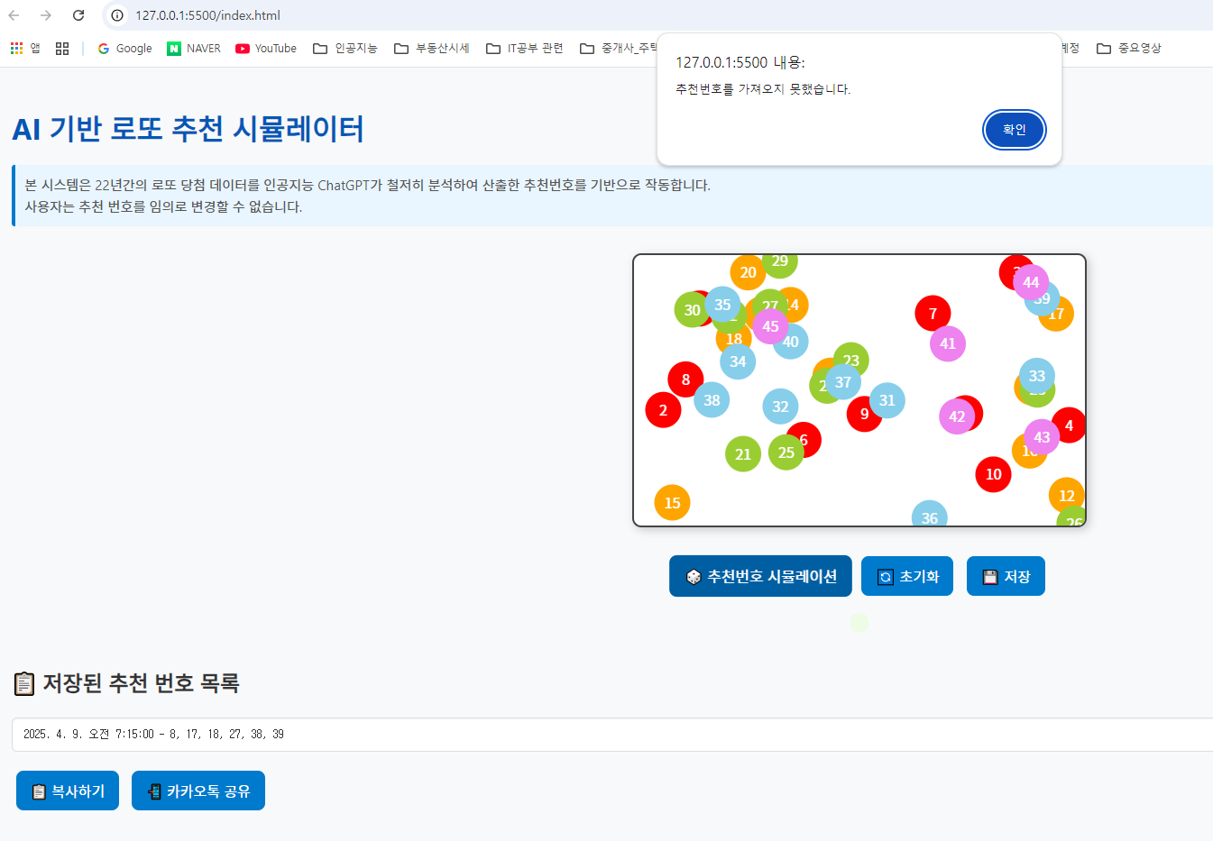

아래 코드 등록이 뭐가 잘못된건지?

